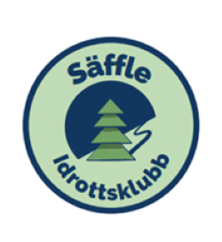PM Skinkloppet 2025
Trettondagen 6 januari
Start Tegnerstugan klubbstuga.
Tid kl. 10.00 - 11.00
Anmälan Eventor eller direktanmälan.
Startavgift 75 kronor faktureras eller Swish.
Sportident Tag med din egen. Det finns några att låna.
Banor: Långa banan 4,0km skala1:7500
Mellan banan Utgår3,0 km skala 1:7500
Lätta banan 1,3 km skala 1:7500
Tävlingen Skogsorientering för alla banor.

Omklädning Bastu o dusch. ( Bastu för dam o herre)
Vi bjuder på kaffe och soppa efter tävlingen
Priser Priser delas ut till bästa dam och herre till de två längre banorna.
På lätta banan får alla priser vid målgång.

Frågor Hans Wilhelmsson 0702715372
Anders Schullström 0730254525

